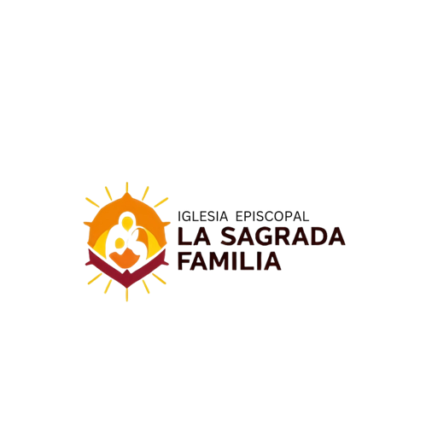

REQUISITOS PARA MATRIMONIO EN NUESTRA PARROQUIA
El matrimonio es un rito sacramental cuya preparación requiere tiempo. Queremos que las parejas estén bien preparadas. La Iglesia Católica St. Michael ofrece preparación para el matrimonio para ayudar a las parejas a desarrollar una mejor comprensión del sacramento; evaluar y profundizar su disposición a vivir la vida matrimonial; y obtener conocimientos sobre sí mismos como individuos y como pareja.

Documentos personales
- Acta de nacimiento reciente (original y copia) de ambos novios.
- Copia de identificación oficial

Documentos religiosos
- Certificado de bautismo o constancia
- Certificado de confirmación
- Constancia de haber tomado el curso prematrimonial

Entrevistas y permisos
- Presentar un testigo por cada novio, mayores de edad, con identificación.
- Los novios asisten a 3 Reunión Informativa de Preparación Matrimonial.

Organización de la ceremonia
- Permiso para fotógrafos o videógrafos
- Presentar certificado de matrimonio civil (en algunos lugares se exige hacerlo antes del religioso).
- Elegir la fecha y hora con anticipación (al menos 3 meses antes).
- La donación para la iglesia es $250 para feligreses y $500 para no-feligreses. Cuando son feligreses los Novios deben ser activos y haber asistido a la misa dominical regularmente en los últimos seis meses. En todo caso se tiene que dejar $200 de depósito al momento de apartar la fecha. Las pláticas prematrimoniales son un requisito importante para casarse

_________________________ ___________________
Firma del Novio Fecha

_________________________ _________________________
Firma de la Novia Representante Parroquial

Formulario Para Matrimonio
Datos de Los Novios
Novio
NOMBRE COMPLETO:
FECHA DE NACIMIENTO: |  | LUGAR DE NACIMIENTO;
DIRECCION:
TELÉFONO: |  | E-MAIL:
¿BAUTIZADO EN LA IGLESIA? | PARROQUIA Y FECHA DE BAUTISMO:
¿CONFIRMADO? | PARROQUIA Y FECHA DE CONFIRMACIÓN:
Novia
NOMBRE COMPLETO:
FECHA DE NACIMIENTO: |  | LUGAR DE NACIMIENTO;
DIRECCION:
TELÉFONO: |  | E-MAIL:
¿BAUTIZADO EN LA IGLESIA? | PARROQUIA Y FECHA DE BAUTISMO:
¿CONFIRMADO? | PARROQUIA Y FECHA DE CONFIRMACIÓN:

Información sobre la Boda
FECHA DEL MATRIMONIO: |  | HORA:
LUGAR DE LA CEREMONIA:
¿DESEAN MISA COMPLETA? | ¿ALGUNO HA ESTADO CASADO ANTES ( CIVIL O RELIGIOSO)?
EN CASO AFIRMATIVO, EXPLIQUE:

Información familiar:
NOMBRE DE LOS PADRES DEL NOVIO:
NOMBRE DE LOS PADRES DE LA NOVIA:
¿ALGUNO DE LOS PADRES ESTE FALLECIDO?

Testigos del Matrimonio
TESTIGO 1: | TELÉFONO:
TESTIGO 2: | TELÉFONO:

Documentos Requeridos (marcar los entregados)
☐ Partida de bautismo actualizada
☐ Constancia de curso prematrimonial
☐ Copia de documento de identidad
☐ Certificado de matrimonio civil (si aplica)

DEPOSITO  Monto: ___________________  - Efectivo  - Check____________  Fecha:____________________  Recibido por:  __________________________ | PAGO  Monto: ___________________  - Efectivo  - Check____________  Fecha:____________________  Recibido por:  __________________________ | PAGO  Monto: ___________________  - Efectivo  - Check____________  Fecha:____________________  Recibido por:  __________________________

